衢州学院服务大厅使用说明

**一、登录方式**

1.通过访问学校主站[www.qzc.edu.cn](http://www.qzc.edu.cn)，选择**网络服务**板块中的**服务大厅**，通过账号或者微信、钉钉扫一扫的方式登录，见下图。

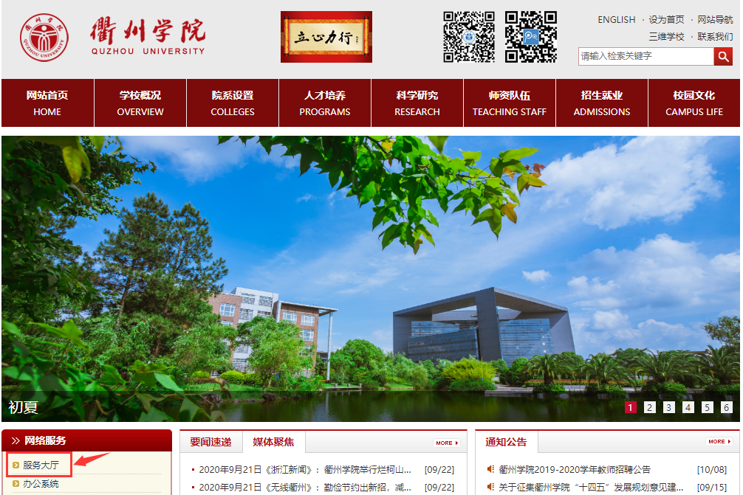

图1 主站入口界面

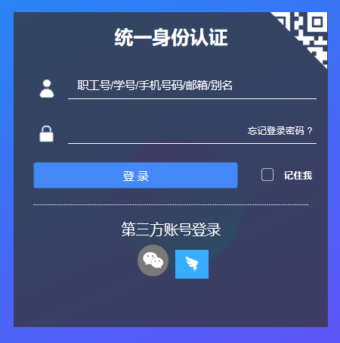

图2 登录界面

2.钉钉登录（PC端和移动端相同）

通过钉钉工作台服务大厅板块的**一网通**免密登录。

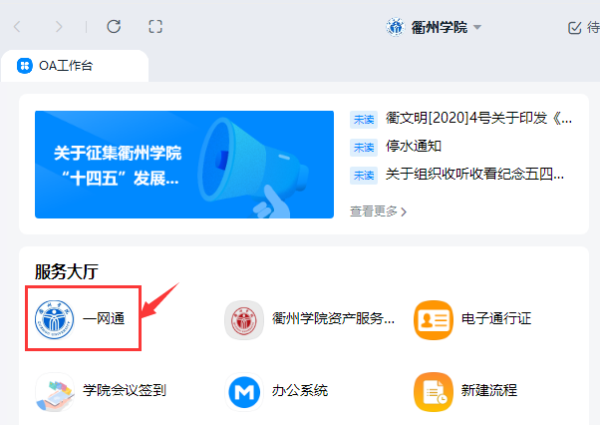

图3 钉钉登录方式

**二、主要功能和板块使用介绍**

目前服务大厅包含个人中心、服务中心、业务直通车和统计查询四个板块，页面效果如图4所示。

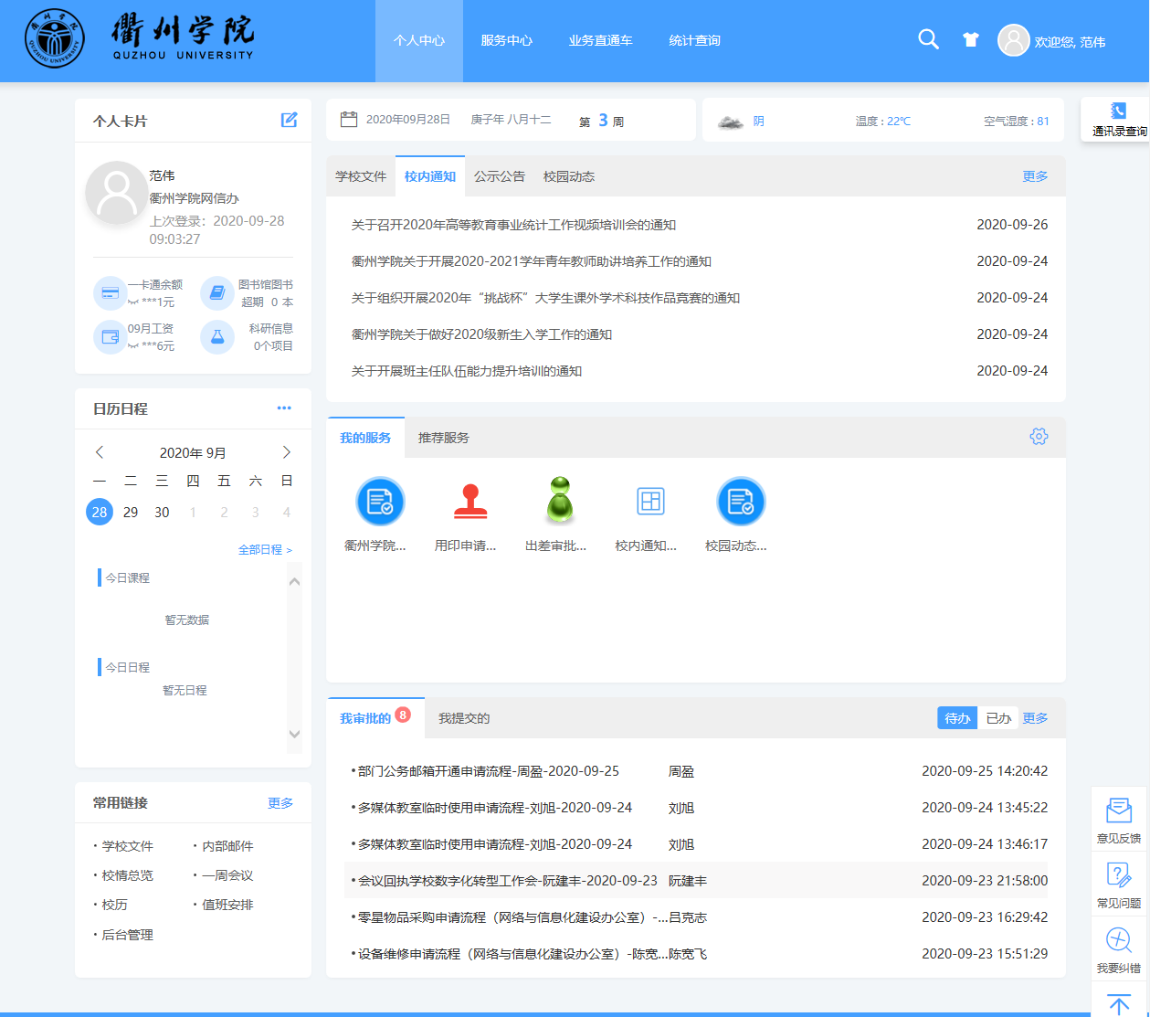

图4 服务大厅主界面

1. **个人中心主要功能及使用说明**

（1）个人卡片包含个人工资和一卡通相关信息。学校文件、校内通知、公示公告和校园动态均可利用“更多”按钮获取更多资讯信息。通讯录查询可以查看学校教职工办公地点和电话信息。

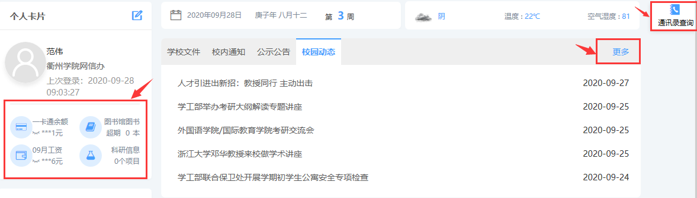

图5 个人中心截图一

（2）我的服务和推荐服务

用户可通过“**我的服务**”右侧的**设置**按钮收藏个人常用的一些服务和审批事项，具体方法见图6。添加删除事项可利用设置界面的**+、-按钮**，具体见图7。

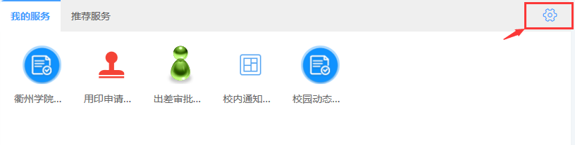

图6 我的服务选项卡信息

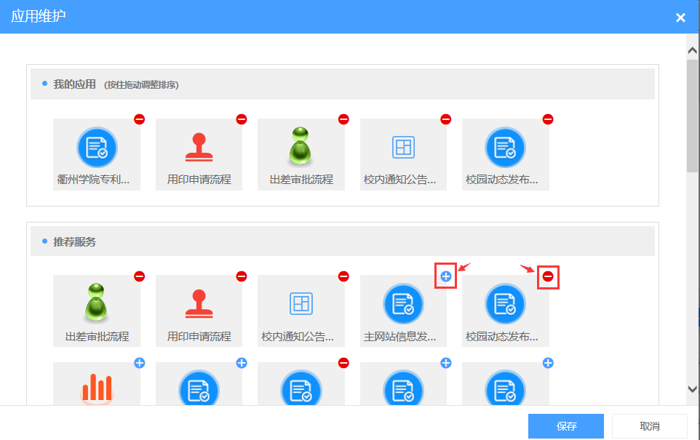

图7 我的服务设置界面

（3）常用链接

常用链接栏目里面**学校文件**可以查询学校历年文件，另外可以查看一周会议、值班安排等信息。后台管理用于管理员上传学校文件信息。

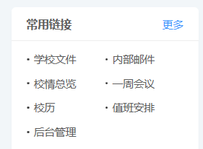

图8 常用链接界面

（4）待办和已办事项

用户个人提交的和审批的服务事项展示在此页面，可通过右侧的**待办**、**已办**选项进行切换。

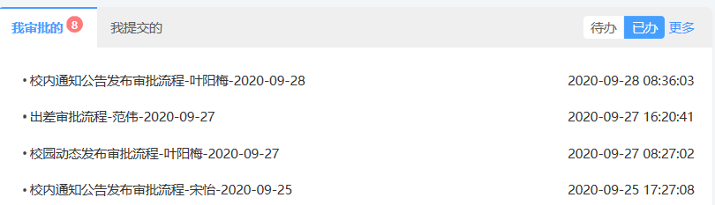

图9 待办、已办审批事项界面

1. **服务中心主要功能及使用说明**

服务中心板块主要是面向教职工、在校生、校友和游客等四类用户提供各类审批和服务事项，具体界面如图10所示。用户类型可通过顶部标题名称进行切换，如图11。

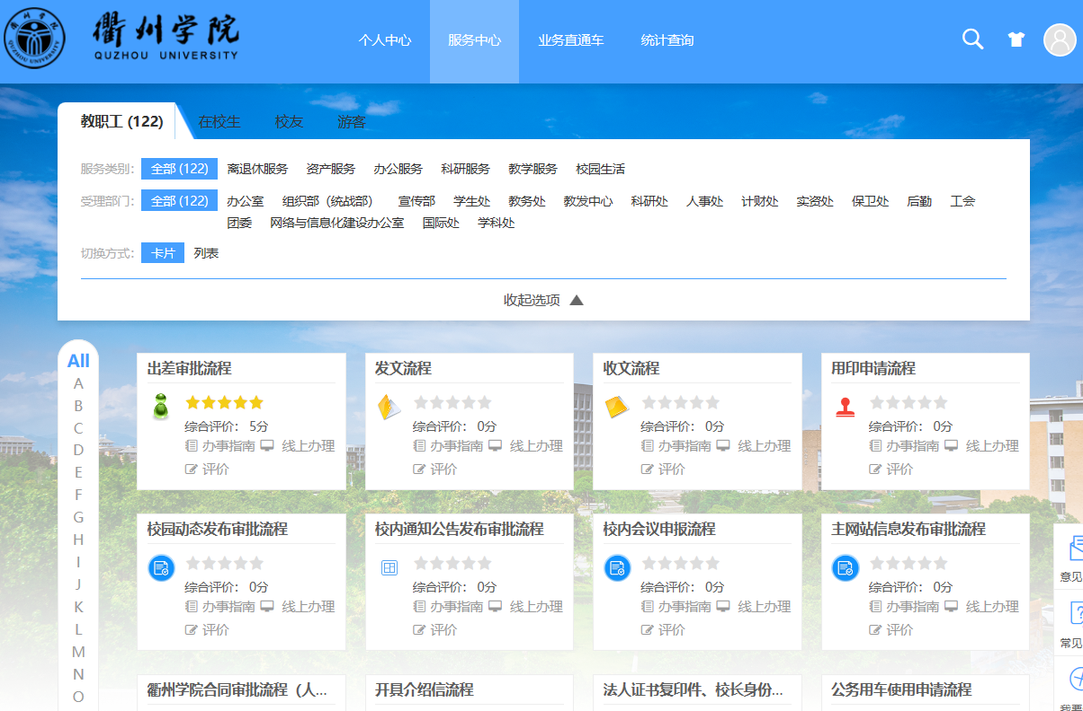

图10 服务中心界面



图11 用户类型切换方式

服务中心默认显示全部服务信息，用户可以根据**受理部门**选择所需的部门选项，找到对应的审批事项，单击**线上办理**即可发起审批，如图12所示。服务事项可以列表形式展现，可通过首字母进行筛选。

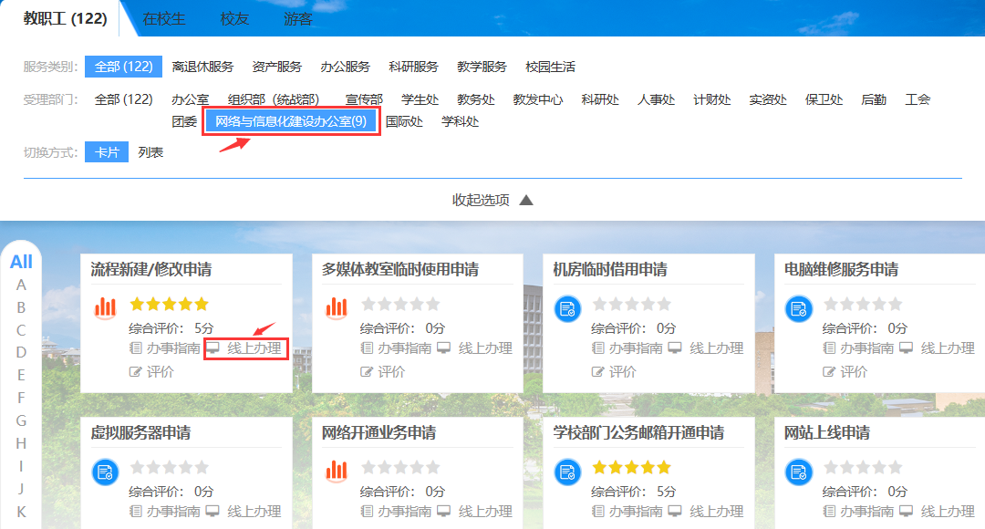

图12 部门服务事项展示页面

1. **业务直通车主要功能及使用说明**

业务直通车以分类形式列出了师生常用的各项业务系统，页面信息见图13，用户单击对应图标即可对各系统进行使用。**（温馨提示：校外需先登录VPN，再通过服务大厅访问校内各业务系统。）**

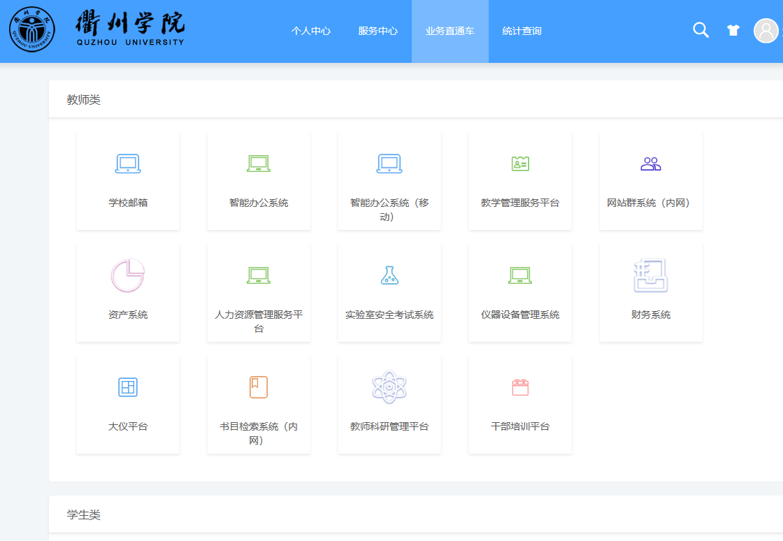

图13 业务直通车展示页面

1. **统计查询主要功能**

目前统计查询主要针对服务事项质量分析信息进行统计展示，今后会逐步扩充查询内容。

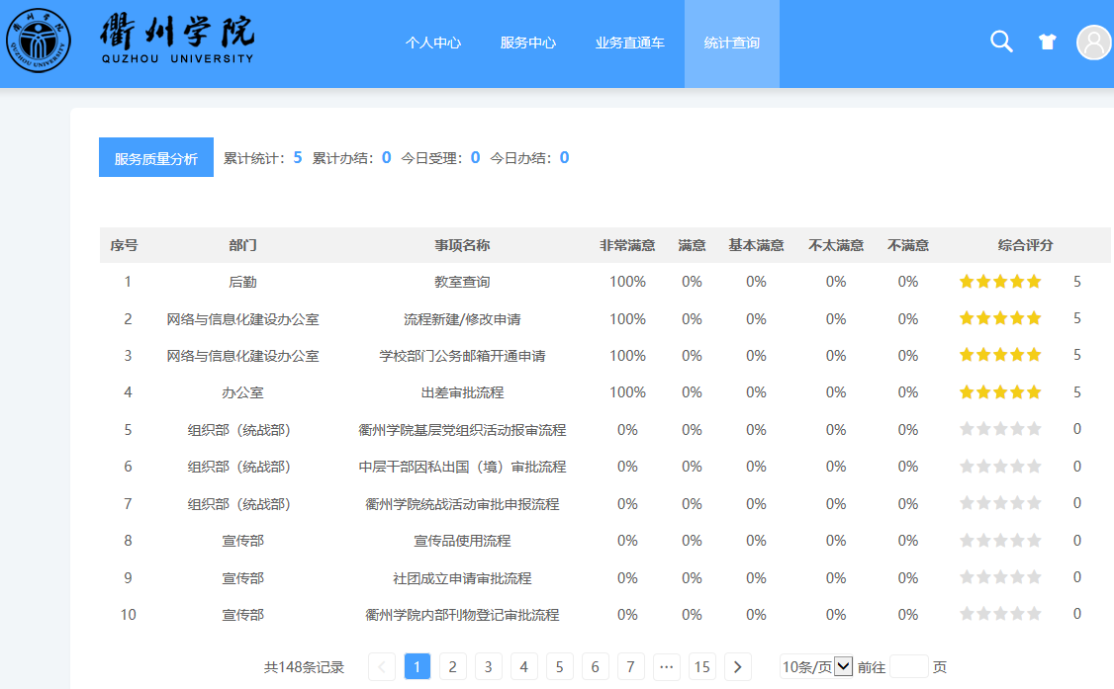

图14 统计查询展示页面

1. **其他功能**

**（1）显示风格**

通过右侧皮肤下拉菜单选择所需的风格样式即可，如图15所示。

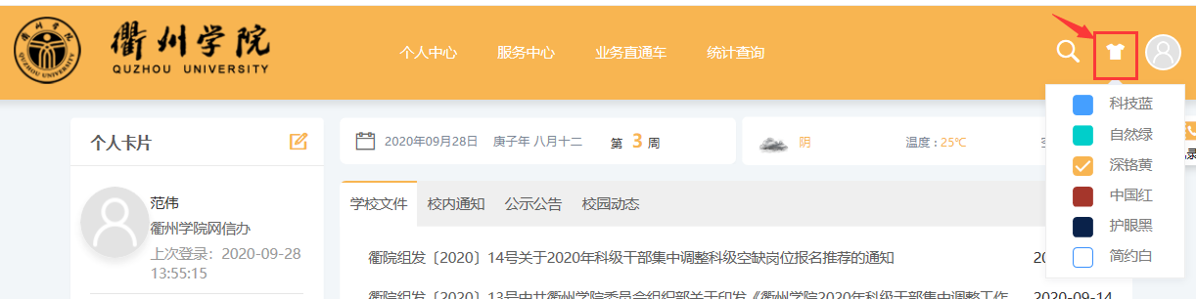

图15 显示风格切换页面

**（2）安全中心**

用户可通过安全中心对登录密码、手机绑定/解绑、邮箱绑定和密保进行设置，进入方式和页面效果见图16和图17。

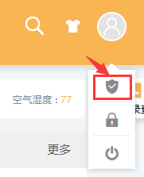

图16 安全中心进入方式

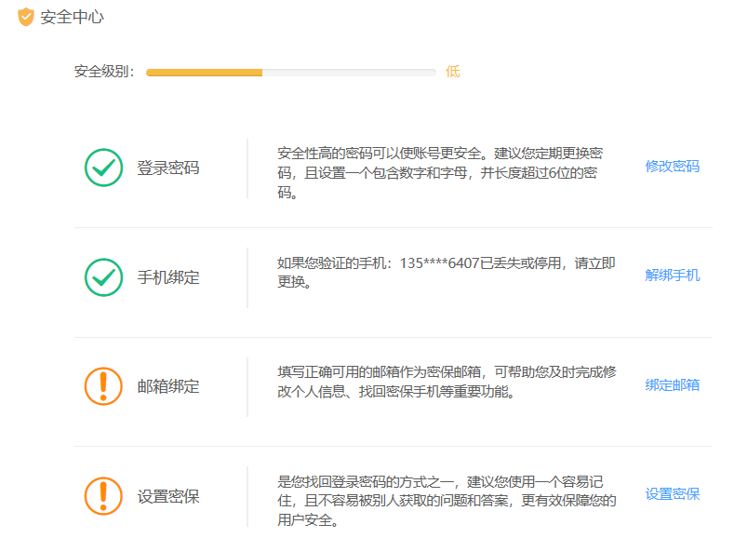

图17 安全中心页面